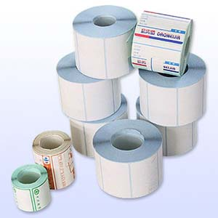 | 合成纸标签
 | 合成纸是由聚烯烃材料加无机填充材料双向拉伸而成，保持了塑料材料的优点：成本低、防水、防油、环保可回收；同时具备纸张的优良印刷适性，面材可提供高表面性能印刷解析度（300line/in）及印刷光泽度，印刷立体感佳，制品白度高且持久。适宜使用平版印刷、凸版印刷、凹版印刷、柔版印刷等方式。背粘层有特殊凹凸花纹，适合成品标签与容器一体成型时同容器快速、紧密、牢固的复合。
型号：BW9600/BW9602
特性：一种经双向拉伸处理、三层共挤的亚光白色聚丙烯膜。
基本克重65g/平米，厚度80um。使用温度范围-50~+90 度。最低贴标温度7度。
使用范围：面材光滑细腻，适于制成高品质标签。适于需要一定耐久性及防潮、抗化学腐蚀的情 况。由于面材较硬，不适合不规则曲面及特别柔软的瓶体。
型号：BW0054
特性：经双向拉伸处理的亚光白色聚丙烯薄膜。基本克重58g/平米，厚度76um。使用温度范围- 50~+90度，最低贴标温度10度。
使用范围：面材光滑细腻，适于制成高品质标签。适于需要一定耐久性及防潮、抗化学腐蚀的情 况。由于面材较硬，不适合不规则曲面及特别柔软的瓶体。

